威海市文登区水利局
2021年政府信息公开工作年度报告

根据《中华人民共和国政府信息公开条例》（以下简称《条例》的要求,现公布威海市文登区水利局2021年度政府信息公开工作年度报告。本报告由总体情况，主动公开政府信息情况，收到和处理政府信息公开申请情况，政府信息公开行政复议、行政诉讼情况，信息公开工作存在的主要问题及改进情况，其他需要报告的事项6部分组成。
本报告中所列数据的统计时限2021年1月1日起至2021年12月31日止。本报告的电子版可在威海市文登区人民政府门户网站（http://www.wendeng.gov.cn）政府信息公开专栏下载。如对本报告有疑问，请与威海市文登区水利局联系（地址：威海市文登区龙山路54号，邮箱：wdslj@wh.shandong.cn，电话：0631－8452958，传真：0631－8801958）。
一、总体情况
2021年，区水利局认真贯彻落实《中华人民共和国政府信息公开条例》，健全运行机制，确保了政府信息公开效果。全年通过文登区政府网站信息公开平台和微信公众号“文登水利”等形式，及时、全面、有效地主动公开政府信息，积极受理和回复各方面提出的政府信息公开申请，使广大公众得到了及时、高效的政府信息公开服务。
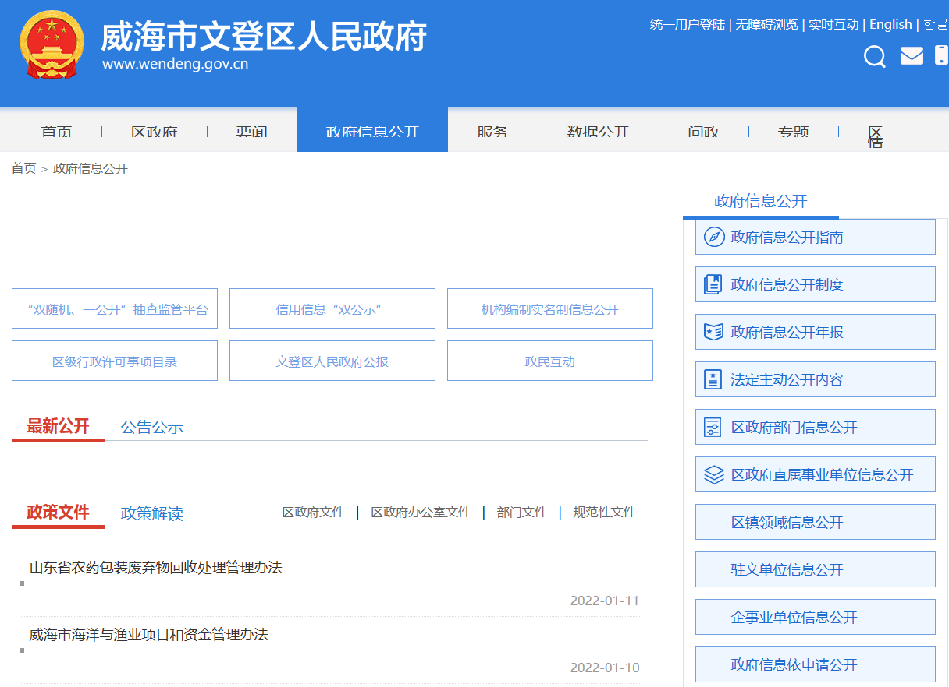
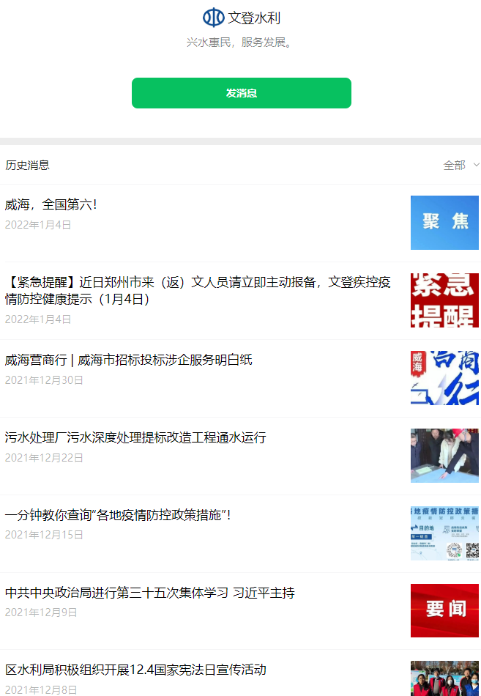
（一）主动公开情况
区水利局按照《条例》的规定，除法律、法规规定不予公开及涉密等不予公开的政府信息，均能及时主动向公众、企业及社会各界公开，确保机关行政公开、公正、透明。2021年，我单位通过文登区政府网站政府信息公开平台、微信以及新闻媒体等多种形式共主动公开政府信息433条。
1、按渠道和形式分类，文登政府信息公开平台269条，“文登水利”微信公众号157条，其他7条（广播电视、报纸等媒体）。

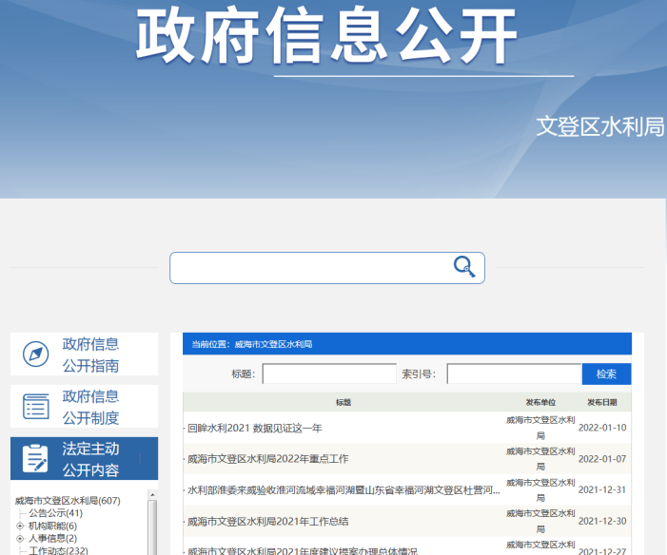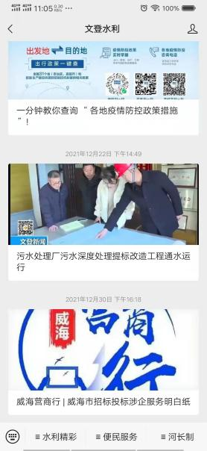
- 按政府网站内容分类，问政1条（意见征集1条），专题5条（政策文件专栏2条、财政数据2条、政府开放日1条），政府信息公开263条（公告公示6条、机构职能3条、人事信息1条、工作动态88条、政策文件4条、政策解读7条、重点领域信息公开138条、政务公开组织推进3条、执行公开3条、管理公开5条、服务公开1条、结果公开4条）。
主动公开情况（内容）
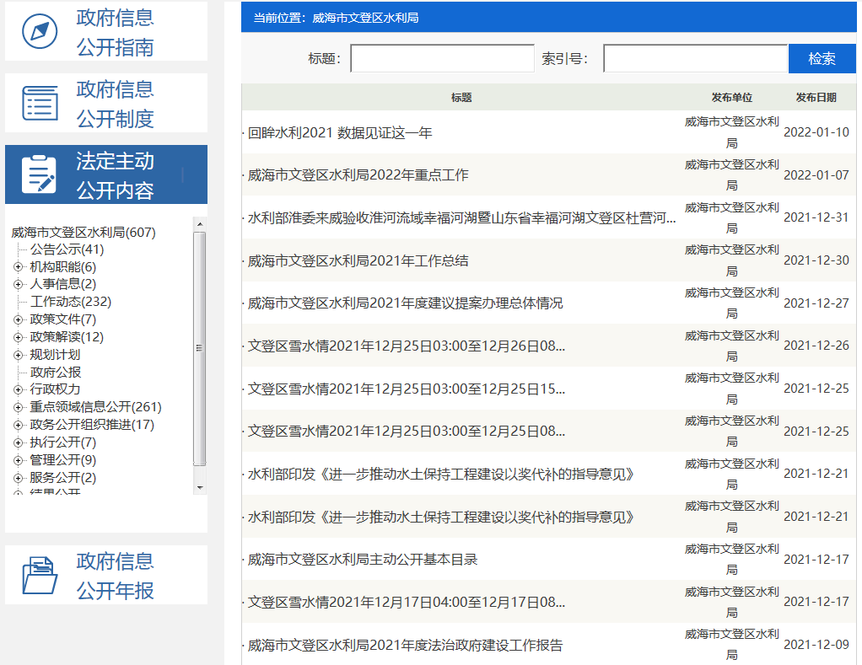
（二）依申请公开情况
2021年区水利局受理政府信息公开申请事项1件，与上年相比减少1件，政府信息公开收费共计0元，无行政复议、行政诉讼情况。区水利局高度重视依申请公开事项的答复，严格按照《条例》要求开展政府信息公开申请答复工作，由局分管领导牵头，办公室与有关业务科室认真研究分析，并按照规定程序、在规定时限内妥善答复申请人，确保申请人对答复意见满意。

- 政府信息管理情况
及时、准确、全面发布区水利局信息公开指南、工作动态、主动公开基本目录等相关信息，加强对信息的全生命周期管理，2021年，对区水利局起草和制发的规范性文件开展全面清理，拟保留政府规范性文件2件，部门规范性文件0件，并在政府网站及时公布。
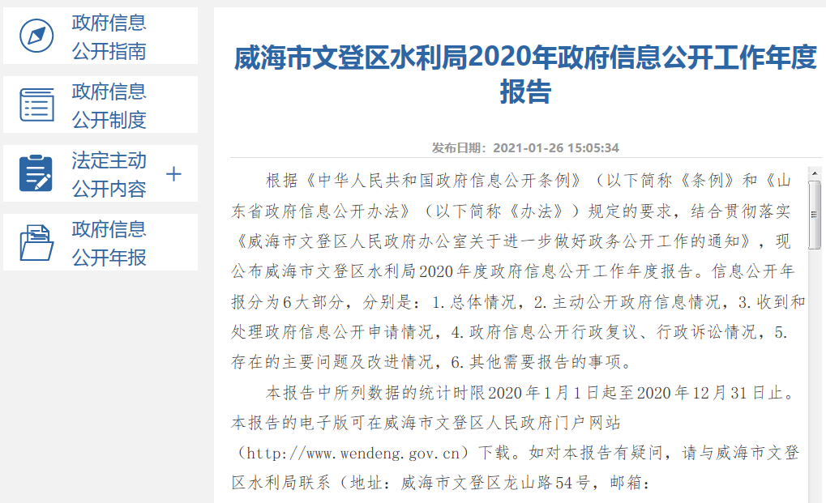
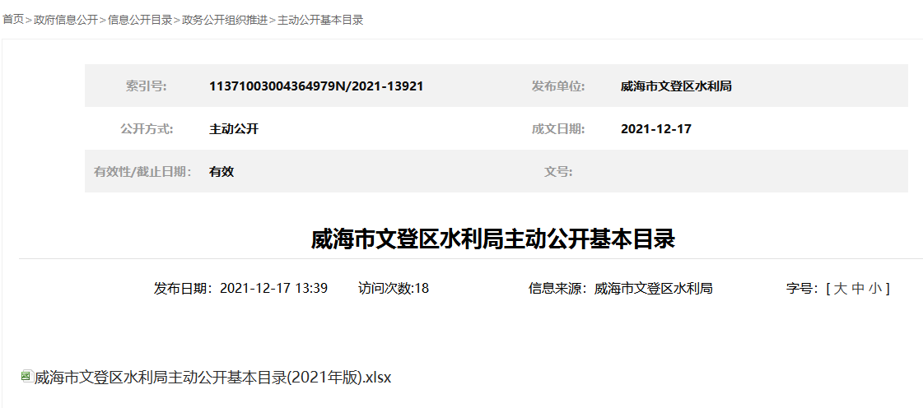
区水利局抓好政府信息公开的管理工作，严格政府信息公开符合审批和发布流程，强化保密审查、法律审核机制，确保政府公开信息符合保密规定，避免出现法律纠纷。公开信息涉及业务工作的事项，均及时与业务科室做好对接沟通，充分征求意见，研究分析公开信息是否违背公众利益、是否对企业和个人信息造成影响，统筹考虑公开信息的社会效益，据此确定政府信息公开内容和范围。2021年，没有发生涉密信息被公开的情况。
（四）平台建设情况
2021年，区水利局采取文登区人民政府政府网站网上公开为主，“文登水利”微信公众号、广播电视、报纸等媒体报道为辅的公开方式，将网上信息公开作为信息公开工作重点，积极发挥文登区人民政府政府网站作为区水利局政府信息工作第一平台的作用，切实做好信息公开工作，围绕年度公开工作重点，合理优化网页布局和栏目设置。将所有可公开信息在规定的时限内予以公开，进一步巩固完善区水利局信息公开网上渠道，确保信息公开的时效性和有效性。在政府信息公开工作中，严格依照法律规定，坚持把人民群众普遍关心的民生信息作为政务公开的重要内容。
（五）监督保障情况
进一步加强区水利局信息公开制度化、规范化，依法维护国家秘密安全，保障公民、法人和其他组织依法获取水利局工作信息。区水利局配备分管领导1名，专职工作人员1名，严格按照区政府政务公开科发布的《2021年文登区政务公开工作考核细则》进行工作，对相关业务工作内容进行责任分解，进一步健全了工作机制，提升政务公开工作标准化、规范化水平。围绕区委、区政府工作大局和重点，坚持以“公开为原则，不公开为例外”的原则，加大政务信息公开工作力度。并对公开目录和公开指南随时进行审核和更新，做到公布信息及时准确。2021年，区水利局严格按照《条例》要求开展政府信息公开工作，在政府信息公开监督检查和考核工作中，未发现有违反《条例》要求的情况，未收到政府信息公开有关的投诉、举报，也无其他责任追究的情形。
二、主动公开政府信息情况
第二十条第（一）项
信息内容 | 本年制发件数 | 本年废止件数 | 现行有效件数
规章 | 0 | 0 | 0
行政规范性文件 | 0 | 0 | 0
第二十条第（五）项
信息内容 | 本年处理决定数量
行政许可 | 0
第二十条第（六）项
信息内容 | 本年处理决定数量
行政处罚 | 21
行政强制 | 0
第二十条第（八）项
信息内容 | 本年收费金额（单位：万元）
行政事业性收费 | 117.27

三、收到和处理政府信息公开申请情况
（本列数据的勾稽关系为：第一项加第二项之和，  等于第三项加第四项之和） |  |  | 申请人情况
 |  |  | 自然人 | 法人或其他组织 |  |  |  |  | 总计
 |  |  | 自然人 | 商业企业 | 科研机构 | 社会公益组织 | 法律服务机构 | 其他 | 总计
一、本年新收政府信息公开申请数量 |  |  | 1 | 0 | 0 | 0 | 0 | 0 | 1
二、上年结转政府信息公开申请数量 |  |  | 0 | 0 | 0 | 0 | 0 | 0 | 0
三、本年度办理结果 | （一）予以公开 |  | 0 | 0 | 0 | 0 | 0 | 0 | 0
三、本年度办理结果 | （二）部分公开（区分处理的，只计这一情形，不计其他情形） |  | 0 | 0 | 0 | 0 | 0 | 0 | 0
三、本年度办理结果 | （三）不予公开 | 1.属于国家秘密 | 0 | 0 | 0 | 0 | 0 | 0 | 0
三、本年度办理结果 | （三）不予公开 | 2.其他法律行政法规禁止公开 | 0 | 0 | 0 | 0 | 0 | 0 | 0
三、本年度办理结果 | （三）不予公开 | 3.危及“三安全一稳定” | 0 | 0 | 0 | 0 | 0 | 0 | 0
三、本年度办理结果 | （三）不予公开 | 4.保护第三方合法权益 | 0 | 0 | 0 | 0 | 0 | 0 | 0
三、本年度办理结果 | （三）不予公开 | 5.属于三类内部事务信息 | 0 | 0 | 0 | 0 | 0 | 0 | 0
三、本年度办理结果 | （三）不予公开 | 6.属于四类过程性信息 | 0 | 0 | 0 | 0 | 0 | 0 | 0
三、本年度办理结果 | （三）不予公开 | 7.属于行政执法案卷 | 0 | 0 | 0 | 0 | 0 | 0 | 0
三、本年度办理结果 | （三）不予公开 | 8.属于行政查询事项 | 0 | 0 | 0 | 0 | 0 | 0 | 0
三、本年度办理结果 | （四）无法提供 | 1.本机关不掌握相关政府信息 | 1 | 0 | 0 | 0 | 0 | 0 | 1
三、本年度办理结果 | （四）无法提供 | 2.没有现成信息需要另行制作 | 0 | 0 | 0 | 0 | 0 | 0 | 0
三、本年度办理结果 | （四）无法提供 | 3.补正后申请内容仍不明确 | 0 | 0 | 0 | 0 | 0 | 0 | 0
三、本年度办理结果 | （五）不予处理 | 1.信访举报投诉类申请 | 0 | 0 | 0 | 0 | 0 | 0 | 0
三、本年度办理结果 | （五）不予处理 | 2.重复申请 | 0 | 0 | 0 | 0 | 0 | 0 | 0
三、本年度办理结果 | （五）不予处理 | 3.要求提供公开出版物 | 0 | 0 | 0 | 0 | 0 | 0 | 0
三、本年度办理结果 | （五）不予处理 | 4.无正当理由大量反复申请 | 0 | 0 | 0 | 0 | 0 | 0 | 0
三、本年度办理结果 | （五）不予处理 | 5.要求行政机关确认或重新  出具已获取信息 | 0 | 0 | 0 | 0 | 0 | 0 | 0
三、本年度办理结果 | （六）其他处理 | 1.申请人无正当理由逾期不补正、行政机关不再处理其政府信息公开申请 | 0 | 0 | 0 | 0 | 0 | 0 | 0
三、本年度办理结果 | （六）其他处理 | 2.申请人逾期未按收费通知要求缴纳费用、行政机关不再处理其政府信息公开申请 | 0 | 0 | 0 | 0 | 0 | 0 | 0
三、本年度办理结果 | （六）其他处理 | 3.其他 | 0 | 0 | 0 | 0 | 0 | 0 | 0
三、本年度办理结果 | （七）总计 |  | 1 | 0 | 0 | 0 | 0 | 0 | 1
四、结转下年度继续办理 |  |  | 0 | 0 | 0 | 0 | 0 | 0 | 0

四、政府信息公开行政复议、行政诉讼情况
行政复议 |  |  |  |  | 行政诉讼
结果  维持 | 结果纠正 | 其他结果 | 尚未  审结 | 总  计 | 未经复议直接起诉 |  |  |  |  | 复议后起诉
 |  |  |  |  | 结果维持 | 结果纠正 | 其他  结果 | 尚未  审结 | 总计 | 结果维持 | 结果  纠正 | 其他  结果 | 尚未审结 | 总计
0 | 0 | 0 | 0 | 0 | 0 | 0 | 0 | 0 | 0 | 0 | 0 | 0 | 0 | 0

五、存在的主要问题及改进情况
2021年，区水利局政府信息公开工作取得了一定成效，但还是存在一定不足，主要表现为：一是重视力度需进一步加大，部分科室对政务公开工作依然不够重视，主动提供公开信息积极性不足；二是宣传力度需进一步加强，新媒体宣传形式较单一，“文登水利”微信公众号关注人数不高，影响力不足。
2022年改进措施：
一是强化公开意识和人员培训。进一步加强各科室负责人的公开意识，规范政府信息公开工作。通过召开培训会、督导检查等各种途径，不断宣传当前政府信息公开工作形势，提高各科室抓好政府信息公开工作的意识和能力。
二是加强信息公开平台建设。加大“文登水利”微信公众号的推广力度，强化网络媒体的互动和服务功能，更好地保障广大人民群众的知情权、参与权、表达权和监督权。做好与市、区级政务媒体的沟通，及时上传信息，保证发布信息内容合法、完整、准确、及时。
六、其他需要报告的事项
（一）落实上级年度政务公开工作要点情况
2021年，区水利局认真贯彻落实习近平总书记“十六字”治水方针，牢牢把握“水利工程补短板、水利行业强监管”总基调，按上级要求认真落实年度政务公开工作，准时征集、公开上级要求的各项内容，不断增强水安全保障能力，为推动高质量发展提供有力的水利保障。
（二）人大代表建议、政协委员提案办理结果公开情况
今年一年区水利局共办理建议提案3条，其中区政协十届五次会议政协委员提案1条，区人大十八届五次会议人大代表建议2条，均已在政府网站公开。对提案中涉及到的意见建议，均进行了回应答复，办结率为100%，并进行公示公开。
（三）政务公开工作创新情况
为响应政务公开工作创新要求，2021年区水利局为推进阳光、透明、开放、服务型政府建设，增进社会各界对水利工作的了解，新增政府信息依申请公开学习培训会、开展“政府开放日”等活动，拓宽公开渠道，提高水利工作的开放性和透明度，让广大群众更加了解水利、支持水利，齐心协力，合力治水，进一步提升人民群众获得感和满意度。

威海市文登区水利局
2022年1月28日

